**Акция «День неизвестного солдата»**

*К 80-летию Великой Победы*

День неизвестного солдата – памятная дата, которую ежегодно отмечают в России 3 декабря. Она введена федеральным законом в целях [увековечения памяти, воинской доблести и бессмертного подвига российских и советских воинов](http://kremlin.ru/acts/news/46938), погибших в боевых действиях на территории нашей страны или за ее пределами, чьи имена остались неизвестными.

Обучающиеся нашей школы приняли участие в возложении гирлянд и цветов к мемориалу «Слава Героям».

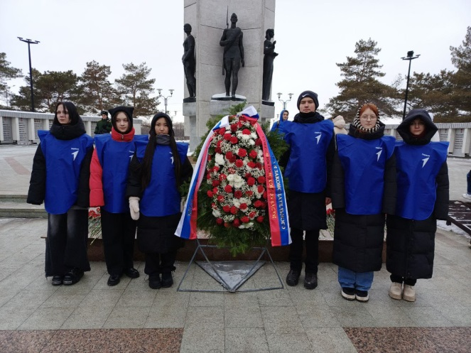 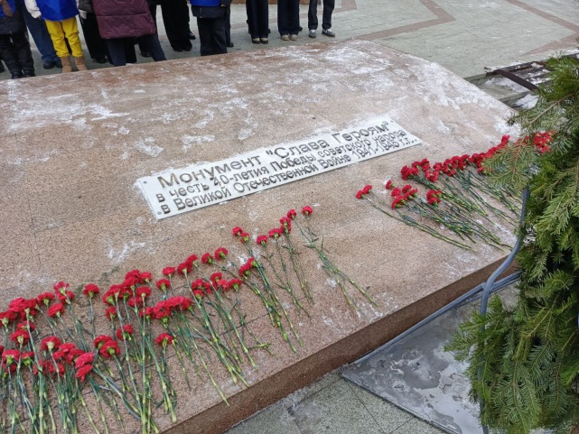

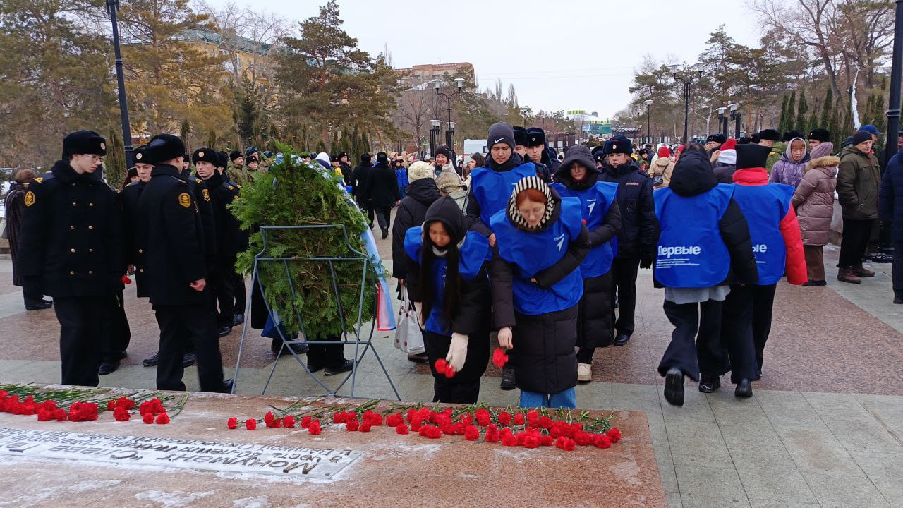

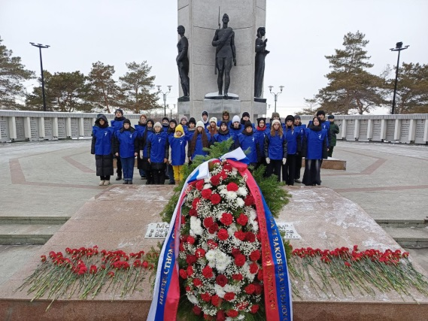 **Мы помним! Мы гордимся!**